СБЫТ КРУПНОЙ ПАРТИИ НАРКОТИКОВ ПРЕДОТВРАЩЁН СОТРУДНИКАМИ РОСГВАРДИИ В МОСКВЕ
07.02.2022
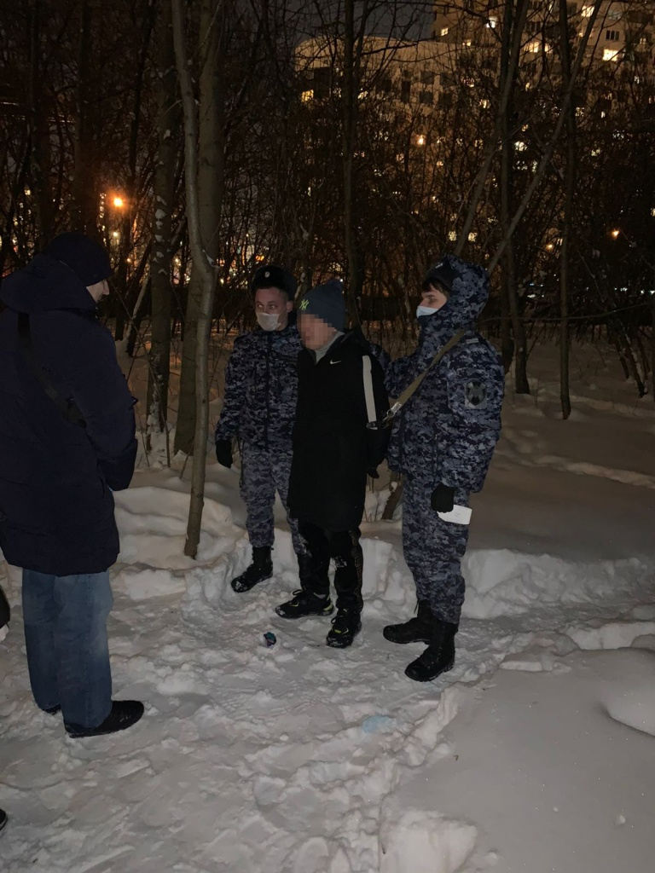
На севере столицы сотрудники вневедомственной охраны Главного управления Росгвардии по городу Москве задержали мужчину, делавшего закладки с наркотиками в одном из парков.
Инцидент произошел в проезде Березовой Рощи. Патрулировавшие территорию стражи правопорядка обратили внимание на мужчину, который что-то закопал в снег под деревом и затем сфотографировал это место. Заметив автопатруль Росгвардии, он попытался скрыться, но был задержан.
В разговоре с росгвардейцами 27-летний уроженец одной из стран ближнего зарубежья признался, что раскладывал свертки с наркотическими веществами по тайникам для их дальнейшего сбыта. Позже экспертизой было установлено, что содержимым свертков является мефедрон общей массой более 70 граммов. Для дальнейшего разбирательства задержанный был передан сотрудникам полиции.


Адрес страницы: http://altufievo.mos.ru/security/detail/10601857.html
Управа Алтуфьевского района города Москвы

